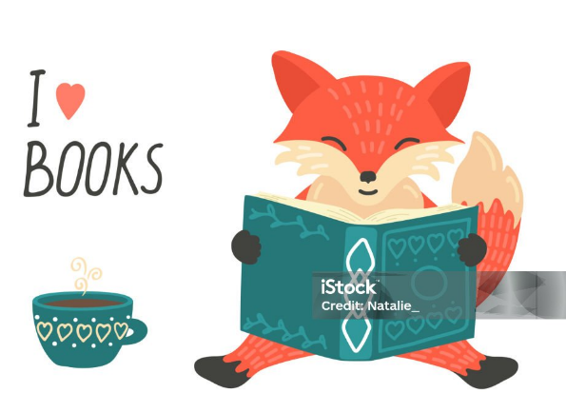

3. B TÝDENNÍ PLÁN
34. týden (22. 4. – 26. 4. 2024)
22. 4. – dentální hygiena (vlastní kartáček)
24. 4. – Městská knihovna Beroun
PŘEDMĚT | CO BUDEME UČIT? | JAK SE MI DAŘÍ? | JAK ZPRACOVÁVÁME?
ČESKÝ JAZYK | uč. str. 77 – 79 | Pracujeme s pamětnými řadami vyjmenovaných slov po B, L, M, P, S, V.  Tvořím s VS výstižné věty.  Rozlišuji homonyma.  Poznám ve slovech předponu vy-, vý- | Umím vyjmenovaná slova po B, L, M, P, S, V.
 | PS str. 39 - 40  PS – bílá vyjmenovaná slova str. 24 - 25  PS (VS – fialový) str. 30 |  | Průběžně zkouším:  - vyjmenovaná slova po B, L, M, P, S  Zkouším vyjmenovaná slova po V.
ČTENÍ,  PSANÍ | Scénické čtení | Dokážu číst se správnou intonací. | Scénické čtení – pracuji s textem.
 | Písanka | Opis vyjmenovaných slov po V.
MATEMATIKA | uč. str. 78 - 79  PS str. 22 - 23 | Pracuji ve stovkové tabulce – sudá a lichá čísla.  Pracuji v různých matematických prostředích - biland a autobus.  Manipuluji se dřívky- obrazce.  Rýsuji kružnici. | Umím zpaměti násobilku 1- 10.  Fialový početník (dva sloupečky – vybrat náhodně)  Bílý početník 2 - (dva sloupečky – vybrat náhodně)  Bílý početník 4 - (dva sloupečky – vybrat náhodně)
PRVOUKA | uč. str. 54 - 55  PS str. 52 - 53 | Živočichové  Poznám vybrané zástupce.  Rozdělím obratlovce do tříd.  U jednotlivých tříd na vybraném zástupci určím prostředí, pokryv a stavbu těla, dýchací orgán.
ANGLICKÝ JAZYK | uč. str. 40 - 41  PS str. 36 - 37 | The Toys 2 – práce s textem a naučenými vazbami, poslech příběhu  Vazby:  What are you wearing?  I´m wearing … | Testík – slovíčka Unit 4 - Clothes  Instructions:  Open your book. Close your book.  Listen. Clap your hands.  Look. Stamp your feet.  Sing. Jump.  Draw. Wave your arms.  Run. Turn around.  Touch. Walk.  Eat. Drink.  Hop. Fly. Také off. Put on.

